Indicação Nº 424/2026Indicação Nº 424/2026

EMENTA: SOLICITO AO EXMO. SR. PREFEITO A REALIZAÇÃO DE OPERAÇÃO TAPA BURACOS NA RUA GILBERTO DAS NEVES, PRÓXIMO AO Nº 473, NO BAIRRO FLORES DO CAMPO.

SENHOR PRESIDENTE,

SENHORES VEREADORES.

Apresento a V.Exa., nos termos do Art. 160 do Regimento Interno, a presente Indicação a ser encaminhada ao Senhor Prefeito Municipal Paulo de Oliveira e Silva, juntamente com a Secretaria competente, solicitando a realização de Operação tapa Buracos na Rua Gilberto das Neves, próximo ao nº 473, no bairro Flores do Campo.
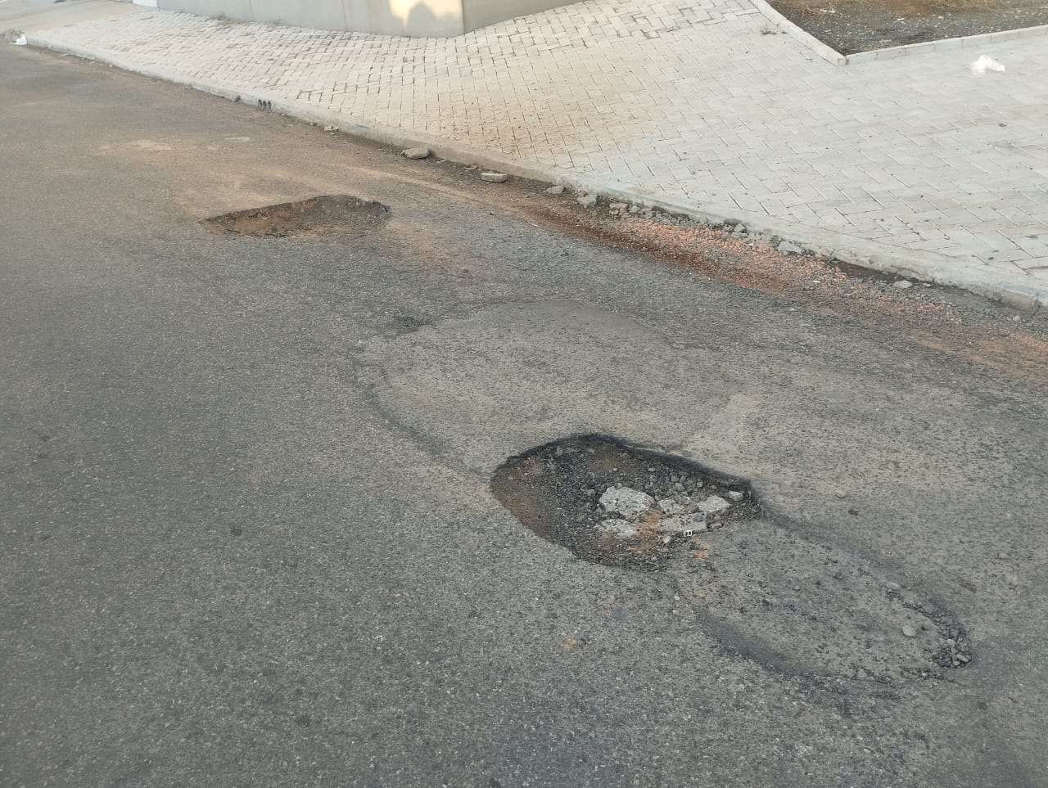

Sala das Sessões “Vereador Santo Rótolli”, 19 de junho de 2026.
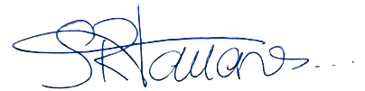

VEREADOR LUIS ROBERTO TAVARES

